淡江時報 第 1038 期
寶貝聯絡本獲教育部創客基金10萬
學校要聞
【記者林毅樺淡水校園報導】建邦中小企業創新育成中心輔導之「Babe with you寶貝聯絡本」創業團隊，日前參與教育部105學年度「創業實戰模擬學習平台」自近200隊伍中，選出60組，獲得Top Maker補助10萬元創客基金，用以實體化其創業方案。該團隊由資工系副教授潘孟鉉指導，資工四林士彰、陳家語、藍志銘及產經四李佩珊組成。

隊長林士彰說明，寶貝聯絡本是一個線上聯絡本APP，希望能解決現今紙本聯絡本的缺點與不便，讓家長與保母更方便記錄小孩的點點滴滴；他認為，「創業困難之處是獲專家認同與注資，同時體會到儘管歷經波折，但只要不放棄理念並持續堅持，終能獲肯定。」他感謝創育中心的輔導，從推薦參加到協助報名與注資給予協助，並感謝潘孟鉉老師全程陪伴，一起討論進度規劃、各類問題且協助與新北市北海岸區居家托育服務中心進行推廣溝通。他表示，創客基金除了租用硬體伺服器外，大部分用於行銷推廣，藉此增加更多使用者。
2018/05/31

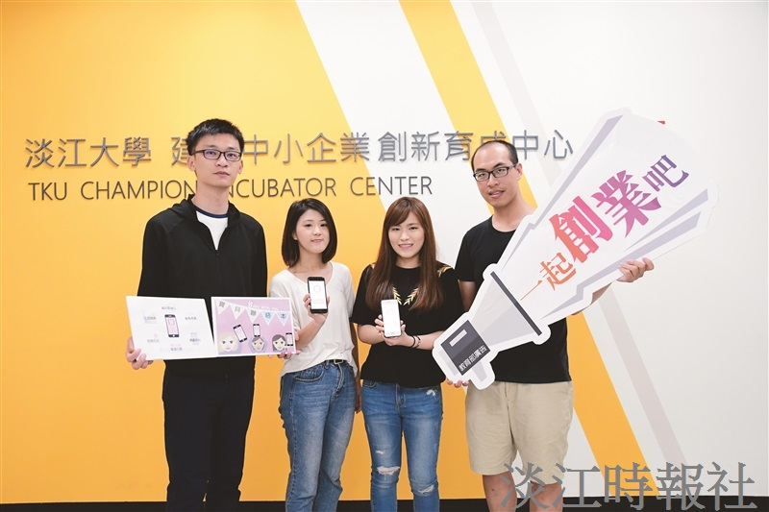
創育中心輔導之「Babe with you 寶貝聯絡本」創業團隊獲得教育部 10 萬元創客基金。（攝影／蔡晉宇）

